**به نام خداوند جان و خرد**

|  |  |  |
| --- | --- | --- |
| **نام و نام خانوادگی** | **تاریخ آزمایش** | **شماره آزمایش** |
| **مینا زواری** | **چهارشنبه 22 اسفند** | **آزمایش شماره 8** |

**عنوان:**

طراحی و پیاده‌سازی مدار رقص نور با استفاده از آردوینو

**هدف آزمایش:**

هدف اصلی این آزمایش، طراحی و پیاده‌سازی یک مدار رقص نور ساده با استفاده از برد آردوینو و چهار عدد لامپ LED که بر اساس یک الگوی از پیش تعریف شده روشن و خاموش می‌شوند.

**تئوری آزمایش:**

* **برد آردوینو UNO:** این برد یک میکروکنترلر است که می‌تواند ورودی‌ها را از طریق پین‌های خود دریافت کرده و خروجی‌ها را کنترل کند. در این آزمایش، از پین‌های دیجیتال آردوینو برای کنترل لامپ‌های LED استفاده می‌شود.
* **لامپ LED:** این قطعه یک دیود نورگسیل است که با عبور جریان الکتریکی از آن، نور تولید می‌کند.
* **مقاومت:** برای محدود کردن جریان عبوری از LED و جلوگیری از سوختن آن، از یک مقاومت استفاده می‌شود.
* **کلید فشاری:** از یک کلید فشاری برای ایجاد یک رویداد (فشردن کلید) و تولید یک عدد تصادفی استفاده می‌شود.
* **آرایه دوبعدی:** در کد از یک آرایه دوبعدی به نام dancinglight1 برای تعریف الگوی روشن و خاموش شدن LED ها در مراحل مختلف استفاده شده است.

**شرح مدار و قطعات مورد استفاده:**

* برد آردوینو UNO
* 4 عدد لامپ LED
* 4 عدد مقاومت (180 اهم و 10 کیلواهم)
* یک عدد کلید فشاری
* سیم‌های مخابراتی
* برد بورد

**روش انجام آزمایش:**

روش انجام آزمایش:

1. **اتصالات سخت افزاری:**
   * لامپ‌های LED را روی برد بورد قرار می‌دهیم.
   * یک سر مقاومت‌ها را به پایه آند (پایه بلندتر) هر یک از LED ها متصل می‌کنیم.
   * سر دیگر مقاومت مربوط به هر LED را با استفاده از سیم مخابراتی به پین‌های دیجیتال 0، 1، 2 و 3 برد آردوینو متصل می‌کنیم. به طور دقیق (بر اساس رنگ سیم‌ها در تصویر):
     + LED اول (بالا سمت چپ) به پین 0 (سیم زرد).
     + LED دوم (بالا سمت راست) به پین 1 (سیم قهوه‌ای).
     + LED سوم (پایین سمت چپ) به پین 2 (سیم قرمز).
     + LED چهارم (پایین سمت راست) به پین 3 (سیم طلایی).
   * پایه کاتد (پایه کوتاه‌تر) هر چهار LED را با استفاده از سیم مخابراتی به یک ردیف مشترک روی برد بورد متصل می‌کنیم.
   * یک سر کلید فشاری را به یکی از ردیف‌های برد بورد متصل می‌کنیم. سر دیگر آن را به یک ردیف دیگر.
   * از مقاومت داخلی (10 کیلو اهم) Pull-up برای کلید (پایه B) استفاده شده است، بنابراین یک پایه کلید مستقیماً به پین 5V آردوینو (سیم آبی) متصل می‌شود.
   * پایه D کلید فشاری نیز از طرف دیگر به پین 8 آردیونو متصل میشود.
   * پایه دیگر کلید فشاری (پایه C) به ردیف مشترک برد بورد متصل میشود (سیم مشکی).
   * ردیف زمین LED ها را با یک سیم قرمز به پین زمین (GND) برد آردوینو متصل می‌کنیم.

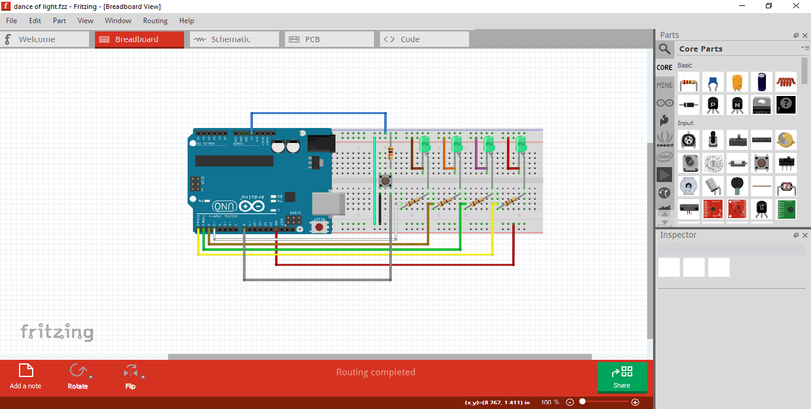

**2. برنامه نویسی آردوینو:**

* + برنامه آردوینو IDE را باز کنید.
  + کدهای زیر را در آن وارد کنید:

#define key1 digitalRead(8)  
  
void setup() {  
pinMode(A0, INPUT);  
pinMode(0, OUTPUT);  
pinMode(1, OUTPUT);  
pinMode(2, OUTPUT);  
pinMode(3, OUTPUT);  
pinMode(8, INPUT_PULLER );  
}  
  
void loop() {  
int dancinglight1[4][4] = {  
{ 0, 0, 0, 1 },  
{ 0, 0, 1, 0 },  
{ 0, 1, 0, 0 },  
{ 1, 0, 0, 0 }  
};  
for (i = 0; i <= 3; i++) {  
digitalWrite(i, 0);  
}  
if (key1 == 0) {  
for (a = 0; (a <= 3) & (key2 == 1) & (key3 == 1); a++) {  
for (i = 0; i <= 3; i++) {  
digitalWrite(i, dancinglight1[a][i]);  
}  
delay(200);  
}  
}  
}

**نتیجه گیری:**

نتیجه‌گیری کلی آزمایش**:** در این آزمایش، هدف، طراحی و پیاده‌سازی یک مدار رقص نور با استفاده از برد آردوینو و چهار لامپ LED بود. نتایج به دست آمده نشان می‌دهد که:

* مدار طراحی شده به درستی عمل می‌کند و با فشردن کلید، چهار لامپ LED بر اساس الگوی تعریف شده در آرایه dancinglight1 به صورت متوالی روشن می‌شوند و یک افکت رقص نور ساده ایجاد می‌کنند.
* با استفاده از برد آردوینو و لامپ‌های LED، می‌توان الگوهای نورپردازی مختلف و پویا را پیاده‌سازی کرد.
* کدهای نوشته شده برای آردوینو به درستی عمل کرده و با خواندن وضعیت کلید و اعمال الگوی نور به پین‌های خروجی، خروجی مورد نظر (رقص نور) را تولید می‌کنند.
* این آزمایش نشان می‌دهد که می‌توان با استفاده از برد آردوینو و قطعات الکترونیکی ساده، مدارهای با رفتارهای نوری جذاب و قابل کنترل (از طریق ورودی مانند کلید) طراحی و پیاده‌سازی کرد.